108課綱 跨領域 STEAM × AI素養 × 社會關懷 詳細教案
編號25《樹洞》
智慧家居與情感互動語音夥伴
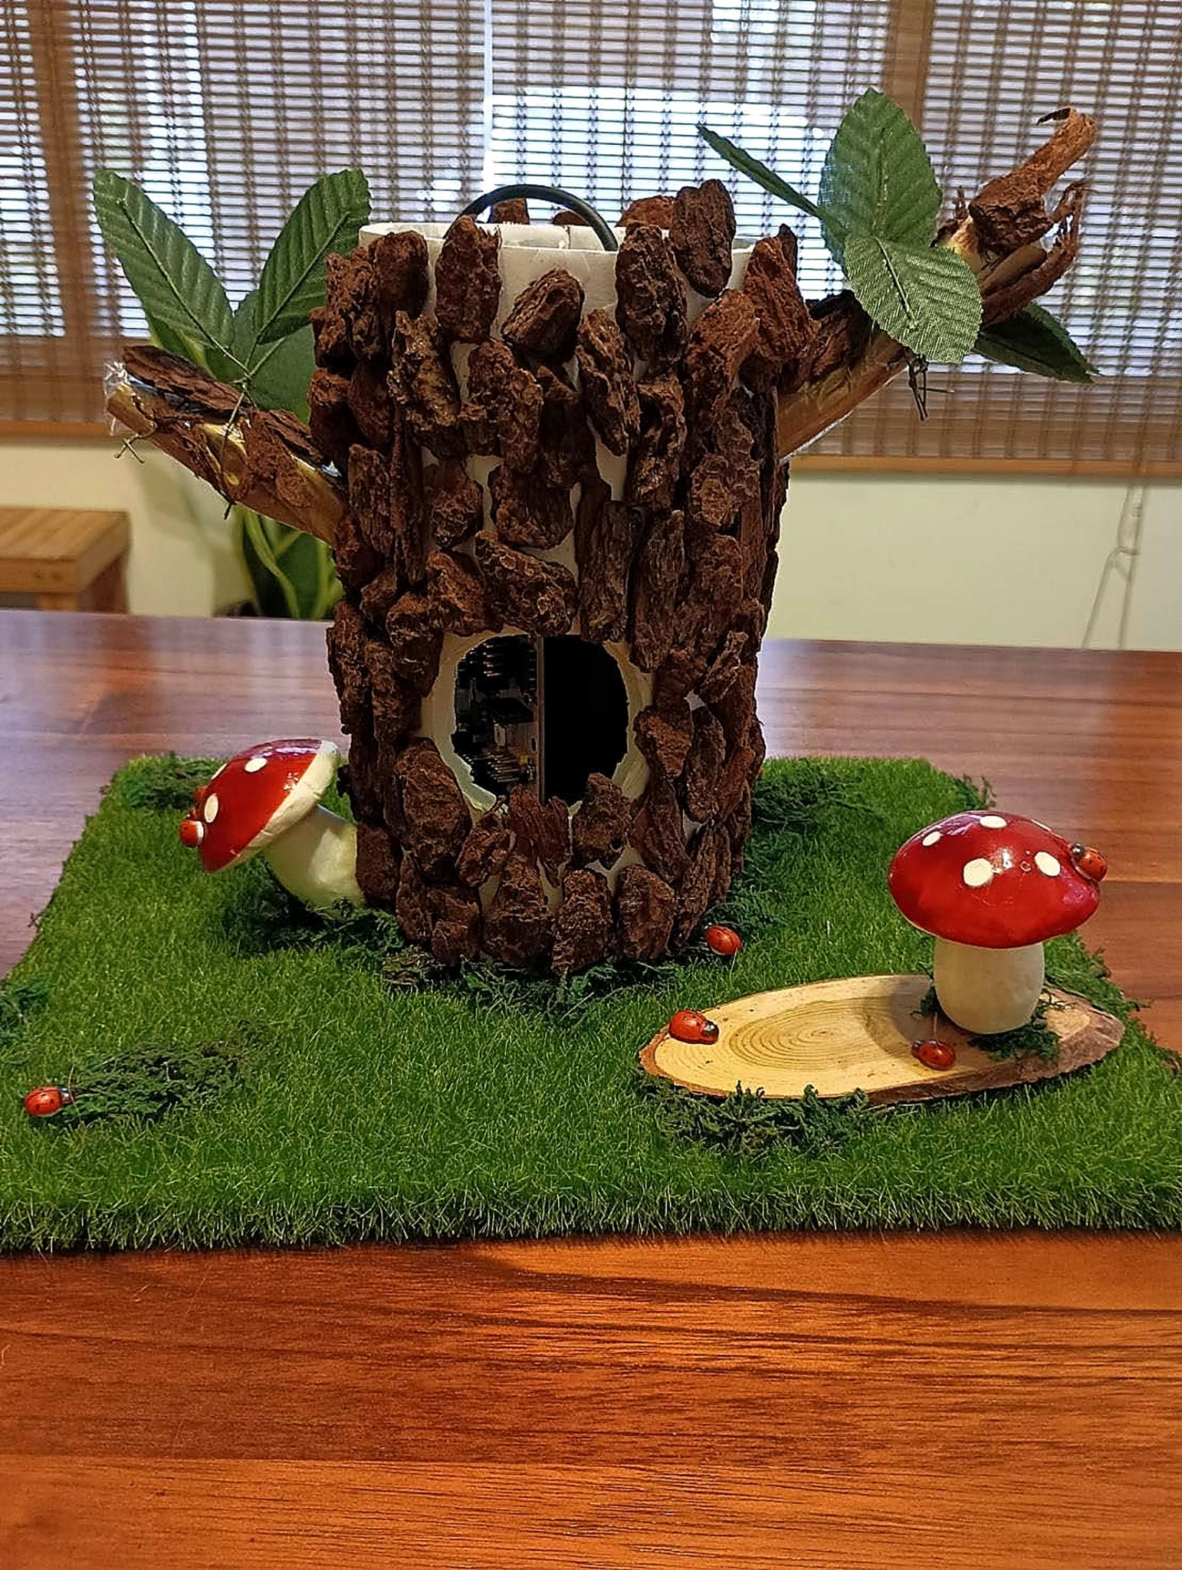
圖1 《樹洞》完整作品：自然樹洞造型結合語音、AI情感分析與燈光回饋
適用對象：國民小學五、六年級（第三學習階段）／創客社團／校訂彈性課程
建議節數：10節課，每節40分鐘，共400分鐘
課程主軸：高齡關懷 → 台語語音 → AI情緒判讀 → ESP32控制 → 燈光回饋 → 使用者測試 → 倫理反思
課程定位：不是把AI當答案機，而是讓學生理解「資料—模型—判斷—回饋」的完整系統，以及科技應用於真實社會需求時應承擔的責任。

一、教案基本資訊與專題定位
項目 | 內容
教案名稱 | 編號25《樹洞》：台語語音、AI情感分析、ESP32與高齡友善設計跨域創客教案
專題來源 | 2025 IEYI 世界青少年發明展臺灣選拔賽，國小組，作品「樹洞：智慧家居與情感互動語音夥伴」
適用年級 | 國民小學五、六年級（第三學習階段）；可調整供四至六年級創客社團使用
建議節數 | 共10節課，每節40分鐘，總計400分鐘；若加入長者訪談或成果展可延伸至12至14節
跨域領域 | 自然科學、語文表達、藝術；科技教育、資訊教育、人權／生命／高齡關懷議題融入
核心技術 | 台語語音接收、語音轉文字、AI／大語言模型情感分析、ESP32微控制器、RGB LED情感燈光、物聯網資料傳輸
核心情境 | 偏鄉高齡者可能面臨情感孤立、社會參與不足、數位落差與地方語言支援不足，學生思考科技是否能成為低門檻的陪伴媒介。
重要倫理聲明 | 本作品屬教育與情感互動原型，不等同心理診斷或醫療工具；AI情緒判讀可能出錯，課程必須強調隱私、同意、資料最小化與人類關懷不可被技術取代。

（一）專題摘要與設計理念
《樹洞》以自然樹洞為外觀意象，將高靈敏度麥克風、台語語音辨識、人工智慧情感分析、ESP32與RGB LED整合。使用者只需要對樹洞說話，系統接收語音、轉成文字、判讀快樂、悲傷、憤怒、平靜等情緒，再將結果回傳至ESP32，透過顏色、亮度或閃爍節奏呈現視覺回饋。作品將科技功能隱藏於自然造型之中，希望降低高齡者使用科技的門檻。
教學上，本課程將「作品成果」拆解成可學習的六個概念：①真實需求與同理心；②聲音與語音資料；③AI分類與不確定性；④輸入—運算—輸出的系統思考；⑤電子控制與視覺回饋；⑥高齡友善與資料倫理。學生不是只複製作品，而是要能說明每一個模組為何存在、如何互相連結，以及在哪些情況下可能失效。

（二）驅動問題 Driving Question
「如何讓一項AI科技，能用長者熟悉的語言傾聽、理解並給予溫暖且不冒犯的回應？」
- 需求面：長者真正需要的是「被理解」還是「被機器判斷」？兩者有什麼差別？
- 資料面：台語口音、方言變體與背景噪音會如何影響語音轉文字？
- AI面：模型說「悲傷」就一定代表使用者真的悲傷嗎？學生應如何表達AI的不確定性？
- 工程面：如何把AI分析結果可靠地送到ESP32，控制LED呈現清楚而柔和的回饋？
- 設計面：高齡使用者能否「不用學」就懂得使用？字體、按鈕、音量、燈光與外觀是否友善？
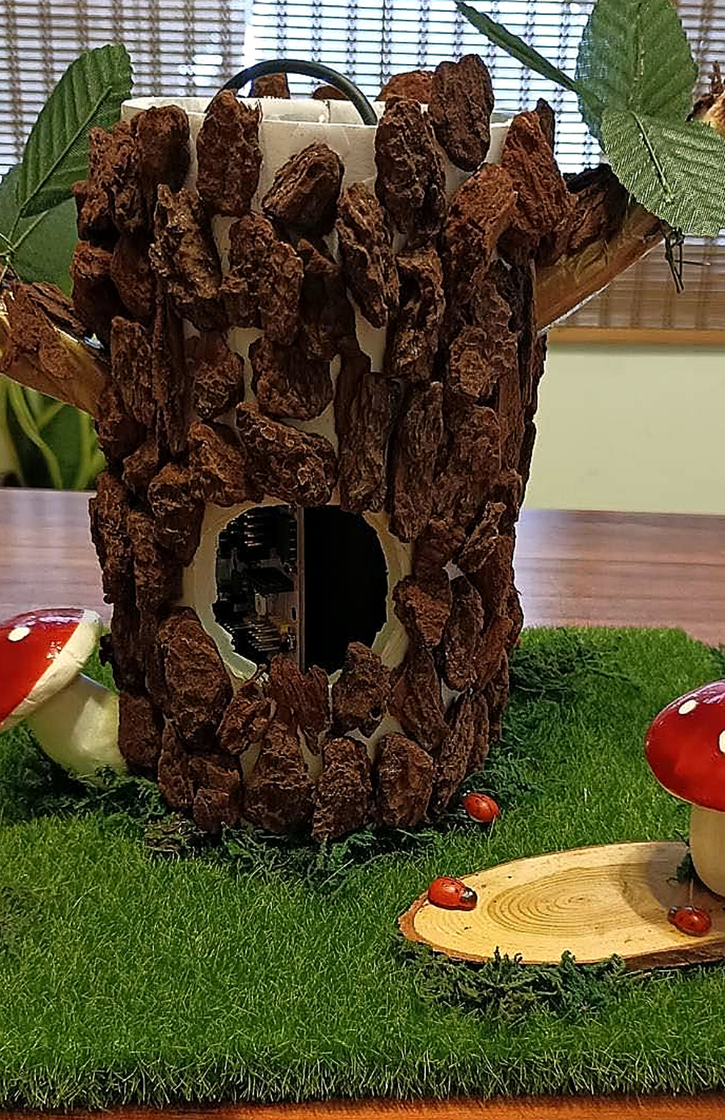
圖2 樹洞主體與開口：科技模組隱藏於自然外觀之中

二、108課綱核心素養、學習重點與議題融入

（一）總綱核心素養對應
核心素養 | 課程具體對應 | 可觀察學習證據
A2 系統思考與問題解決 | 將作品拆解為語音輸入、語音轉文字、AI情感分析、通訊、ESP32與燈光輸出等模組，利用流程圖與測試表定位錯誤。 | 系統架構圖、測試紀錄、除錯說明。
A3 規劃執行與創新應變 | 規劃使用者情境、材料、程式、測試條件與分工；面對辨識錯誤或連線失敗能提出替代方案。 | 小組任務表、版本紀錄、修正前後比較。
B1 符號運用與溝通表達 | 把口語情緒、文字、分類標籤與燈光符號進行跨媒介轉譯；能清楚說明設計意義。 | 情緒—燈光對照表、口頭發表。
B2 科技資訊與媒體素養 | 理解AI並非「理解人心」的魔法，而是依資料與模型進行推論；能辨識其限制、偏差與隱私風險。 | AI判讀比較表、倫理情境題。
B3 藝術涵養與美感素養 | 以樹皮、葉片、草地、蘑菇與柔和光線營造低壓、親和的互動情境。 | 外觀草圖、場景設計說明。
C2 人際關係與團隊合作 | 透過角色輪替與共同測試完成跨模組整合；學習傾聽、協調與共同決策。 | 分工紀錄、同儕互評。
C1 道德實踐與公民意識 | 討論高齡照護、隱私、資料同意與AI誤判責任；知道敏感情緒資料不應任意蒐集或公開。 | 倫理規範學習單、成果發表聲明。

（二）主要領域學習表現與學習內容
說明：本課程適合作為第三學習階段校訂彈性課程／創客課程，以自然科學領域探究實作為主軸，並融入語文表達、藝術設計、科技教育與資訊教育。下列表現以108課綱第三學習階段常用學習表現作課程對應；科技與資訊部分以議題融入方式落實。
領域 | 學習表現 | 學習內容／本課程轉化
自然科學 | po-Ⅲ-1 能從學習活動、日常經驗及科技運用等察覺問題。 | 從長者使用情境、噪音測試與AI判讀結果察覺問題，例如「同一句話為何辨識不同」「燈光是否造成誤解」。
自然科學 | pe-Ⅲ-1 能了解自變項、應變項並預測改變時可能的影響。 | 改變說話距離、背景噪音、語速、LED亮度或閃爍速度，觀察辨識率、延遲與使用者感受變化。
自然科學 | pe-Ⅲ-2 能正確安全操作適合學習階段的器材儀器。 | 正確使用麥克風、ESP32、USB電源、RGB LED與低電壓電子元件，遵守接線與電源安全。
自然科學 | pa-Ⅲ-1 能分析比較、製作圖表、運用簡單數學等方法整理資訊。 | 以表格比較不同語音情境的成功率、延遲與AI分類結果，計算簡單成功率並提出改善依據。
自然科學 | pc-Ⅲ-2 能利用較簡單形式的口語、文字、影像等表達探究過程與結果。 | 製作流程圖、測試圖表、作品解說卡，並以口頭方式說明技術與倫理限制。
藝術 | 1-Ⅲ-6 能學習設計思考，進行創意發想和實作。 | 從高齡者需求發想樹洞造型、開口位置、燈光呈現與情境布置，經原型測試後修正。
藝術 | 3-Ⅲ-4 能與他人合作規劃藝術創作或展演，並扼要說明其中的美感。 | 共同完成自然情境外觀與展演，說明樹皮、蘑菇、草地與光色如何支持「溫暖陪伴」的意象。
語文／溝通 | 能聆聽、理解他人觀點並組織內容進行適切口語表達。 | 訪談、角色扮演、作品發表時尊重不同語言與情緒表達方式；能用自己的話說明AI判讀不等於真實心理診斷。

（三）學習內容概念地圖
核心概念 | 學生應理解的內容 | 實作任務
語音資料 | 聲音可被麥克風轉成數位資料；語速、音量、口音與噪音會影響辨識。 | 比較安靜／吵雜、近距離／遠距離的語音轉文字結果。
AI情感分析 | AI依文字特徵做分類或推論，不是直接讀取人的內心；結果具有機率與錯誤可能。 | 同一句台詞以不同情境或詞彙測試分類，討論誤判。
系統架構 | 輸入→處理→輸出；模組間需要資料格式與通訊。 | 畫出語音→文字→AI→ESP32→LED流程圖。
電子控制 | ESP32接收情感結果後以RGB數值、亮度與閃爍節奏控制燈光。 | 建立情緒—RGB—動畫對照並測試。
高齡友善 | 低操作負擔、清楚回饋、柔和視覺、熟悉語言與尊重使用者。 | 用「不用教就會用」原則檢查介面。
AI倫理與隱私 | 情緒與語音屬敏感個人資訊；蒐集前需告知、同意、限目的使用並避免不必要保存。 | 完成資料生命週期與倫理情境判斷。

三、教學目標、學習者分析與成功準則

（一）三向度教學目標
向度 | 具體目標
認知 | 1. 能說明《樹洞》四階段流程：語音接收→語音轉文字→AI情感運算→ESP32燈光回饋。  2. 能解釋AI情感分析是依輸入資料推論，而非直接讀心。  3. 能指出至少三種影響語音辨識的因素。  4. 能說明高齡友善設計與個資／隱私的重要性。
技能 | 1. 能使用流程圖表達系統架構。  2. 能操作ESP32與RGB LED完成基本色彩、亮度或閃爍控制。  3. 能設計至少4種情緒回饋規則並進行測試。  4. 能蒐集與整理至少10次語音／情感測試資料，計算成功率並據此修正。
情意 | 1. 能尊重長者、台語使用者及不同情緒表達方式。  2. 能在AI誤判時保持批判思考，不把模型輸出當作對人的標籤。  3. 能主動保護語音與情緒資料，不任意錄音、分享或公開。  4. 能在團隊中履行分工、互相協助並接納測試回饋。

（二）學習者起點行為與常見迷思
面向 | 可能起點／迷思 | 教師介入
程式 | 學生可能具備MakeCode或積木程式經驗，但對ESP32、網路通訊較陌生。 | 先用「按鍵→RGB燈」建立成功經驗，再加入網路資料與AI結果。
AI | 容易認為AI「真的懂人的心情」或輸出一定正確。 | 安排故意模糊、反諷、同句異境案例，引導以證據看待模型。
台語 | 學生台語熟練度差異大。 | 允許小組合作、詞句卡、華台對照；課程重點是語言科技與尊重，不以台語流利度作主要成績。
情緒 | 學生可能把情緒簡化成「好／壞」。 | 強調情緒沒有好壞，模型標籤只是簡化分類；使用者感受優先於系統分類。
倫理 | 容易忽略錄音、文字與情緒資料屬個人資訊。 | 每次測試前採「告知—同意—使用—刪除」流程，不蒐集真實私密內容。

（三）學生成功準則（可事前公開）
- 我能用流程圖清楚說明資料從「說話」到「燈光」經過哪些步驟。
- 我能指出AI至少兩個可能誤判的原因，並知道不能用AI結果替別人貼標籤。
- 我能完成至少4種情緒燈光回饋，並以測試數據說明為何這樣設定。
- 我能遵守錄音與資料隱私規範，只使用經同意的練習句，不保留不必要的個人資料。
- 我能提出至少一項高齡友善改善，並以使用者測試證據支持。
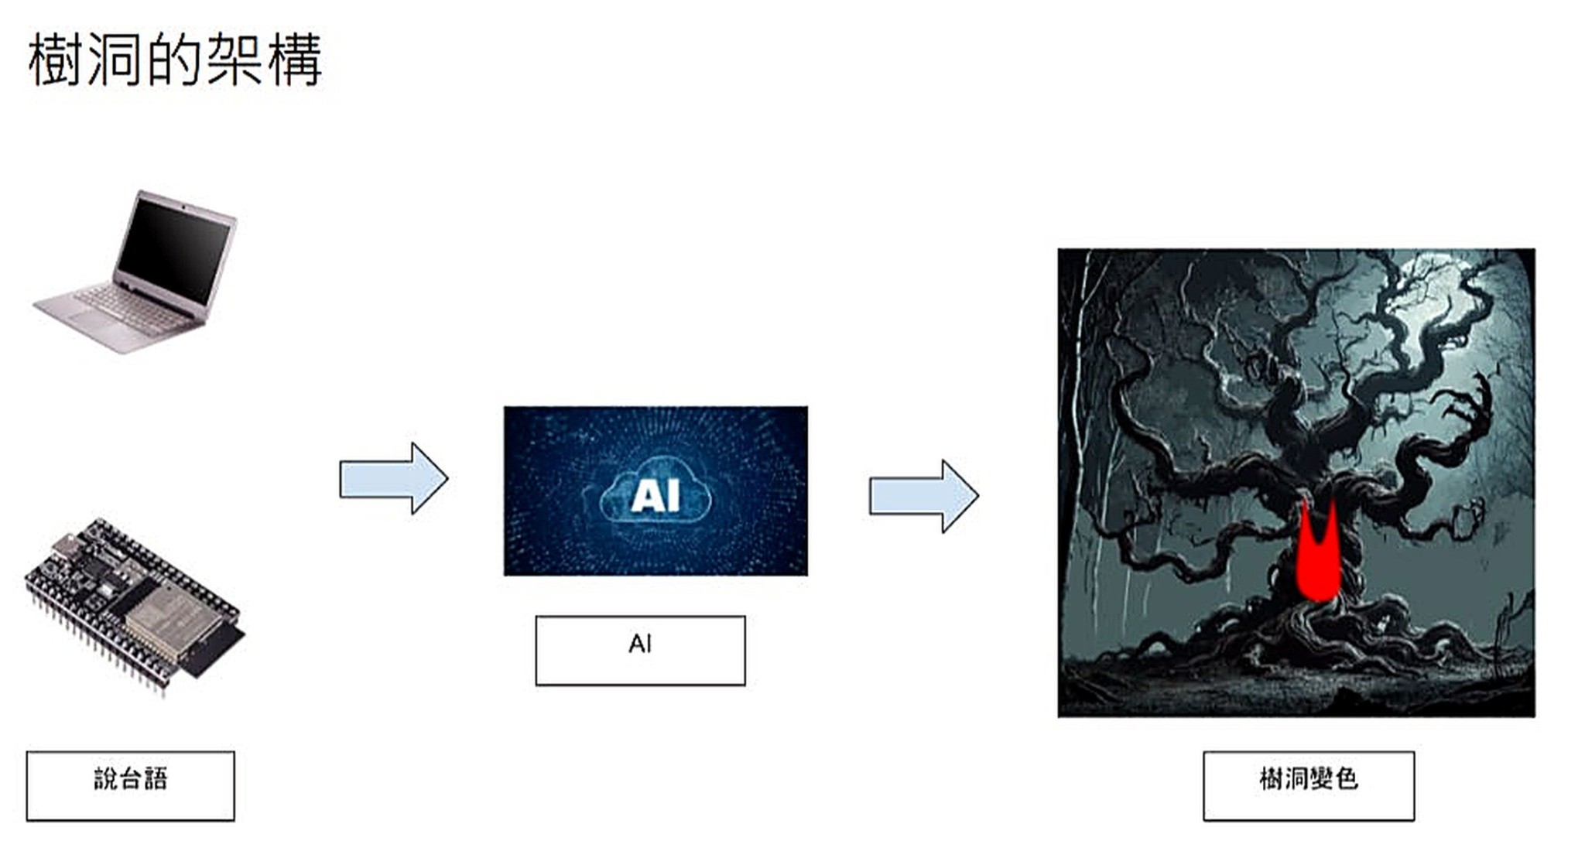
圖3 語音輸入、運算與ESP32控制的概念示意

四、教材設備、軟硬體資源與安全規範
類別 | 項目 | 用途／注意事項
運算與控制 | ESP32開發板、USB資料線、5V低電壓電源 | 接收資料、控制RGB LED；學生操作僅限低電壓，禁止碰觸市電。
感測輸入 | 高靈敏度麥克風或電腦／行動裝置麥克風 | 收音與語音資料輸入；測試前必須取得錄音者同意。
AI／軟體 | 台語語音轉文字服務或示範資料、情感分析模型／大語言模型、教師準備之安全測試句 | 課堂以假想句、公開句或學生自行設計句為主，避免要求學生揭露私人困擾。
輸出裝置 | RGB LED、燈條／燈環、電阻、杜邦線 | 顏色、亮度、呼吸與閃爍回饋；避免過快閃爍，照顧光敏感使用者。
造型材料 | 樹皮、葉片、人工草皮、木片、蘑菇造型、紙板或輕量結構材料 | 營造自然親和情境；材料應清潔、無尖角、固定牢靠。
紀錄工具 | 學習單、平板／電腦、試算表 | 記錄語音辨識、AI分類、延遲、燈光輸出與使用者回饋。

（一）資料與AI倫理課堂規範
- 不錄製他人聲音，除非已取得本人清楚同意；未經同意不得上傳雲端AI服務。
- 練習句優先採教師提供的中性情境句或虛構台詞，不要求學生說出真實私密、家庭或心理困擾。
- AI輸出僅作為「系統推論結果」，不得宣稱為心理診斷，也不得依AI分類嘲笑、排斥或標籤同學。
- 若使用雲端服務，教師應先確認學校與服務的帳號、資料使用與年齡規範；課程示範可由教師帳號統一操作。
- 成果發表時清楚標示「情感分類可能誤判」「作品不取代真人陪伴或專業服務」。

（二）工程與展示安全
- ESP32與LED使用低電壓USB供電；接線前先斷電，確認正負極與腳位後再通電。
- 自然樹皮或木片須去除尖角、碎屑與不穩固部件；熱熔膠由教師視年級控管。
- LED避免高頻快速閃爍；展示時採柔和亮度，並提供停止或關閉燈光方式。
- 作品外觀不得遮蔽散熱或造成電子元件過熱；長時間展示每20至30分鐘檢查溫度與電源。
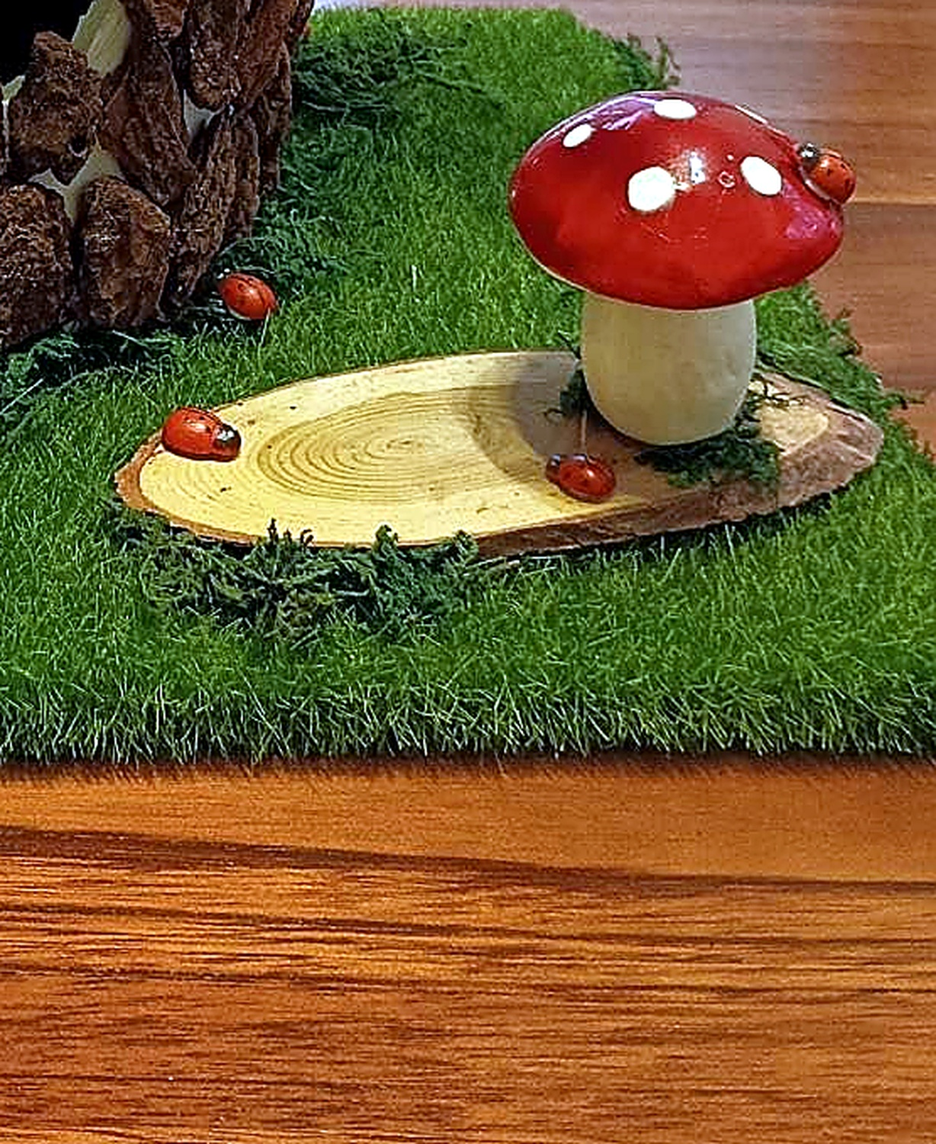
圖4 自然情境設計：蘑菇、草地與樹皮降低科技裝置的冰冷感

五、逐節詳細教學活動設計（共10節，400分鐘）
節次 | 主題 | 教學活動（40分鐘） | 學習重點 | 教學資源 | 評量方式
第1節 | 看見需求：高齡生活與科技陪伴 | 引起動機10分：觀察樹洞作品外觀與情境照片，猜測使用者與用途。  發展20分：閱讀偏鄉高齡者可能面臨的情感孤立、社會參與不足、數位落差與地方語言支援不足，進行「需要／功能」配對。  統整10分：提出驅動問題並完成同理心地圖。 | 理解科技設計應從人與情境出發；區分需求、功能與解決方案。 | 同理心地圖、口頭回應、學習單1。 | 形成性：能提出至少2項需求且不以刻板印象描述長者。
第2節 | 聲音變成資料：台語語音轉文字 | 引起5分：同一句台語由不同學生說，觀察聽者理解差異。  發展25分：教師示範麥克風收音與語音轉文字；小組控制距離、語速、噪音進行測試。  統整10分：計算每種情境的成功率並討論誤差來源。 | 聲音資料、語音辨識、變因控制、成功率。 | 語音測試句、STT示範、試算表。 | 實作評量：至少完成8次測試並正確紀錄條件與結果。
第3節 | AI真的懂心情嗎？情感分類與不確定性 | 引起8分：呈現「我沒事啦」等模糊句，讓學生先人工分類。  發展22分：比較AI對不同句子的快樂／悲傷／憤怒／平靜分類；安排反諷、語境不足與方言詞案例。  統整10分：建立「AI可能錯的原因」概念圖。 | AI分類、資料特徵、語境、不確定性、偏誤。 | 教師準備句庫、AI示範結果、學習單2。 | 概念評量：能說出至少3種誤判因素並用例子說明。
第4節 | 系統拆解：輸入—運算—傳輸—輸出 | 引起5分：把作品各模組卡片打亂，請學生排序。  發展25分：畫系統流程圖，標示麥克風、STT、AI、網路、ESP32、RGB LED；討論每個節點失敗時的現象。  統整10分：兩組交換流程圖進行「錯誤追蹤」挑戰。 | 系統思考、資料流、模組介面、故障定位。 | 模組卡、流程圖紙、作品照片。 | 流程圖評量：步驟完整、箭頭合理、能標出至少2個故障點。
第5節 | ESP32與RGB燈：把資料變成看得見的回應 | 引起5分：觀察不同燈色帶來的感受差異。  發展25分：教師示範RGB三色混光、亮度與呼吸燈；學生完成四種基本燈效。  統整10分：建立情緒—色彩—亮度—速度對照表，說明理由。 | RGB混色、數位輸出、變數與參數、視覺符號。 | ESP32、RGB LED、程式範例、學習單3。 | 技能評量：四種燈效能穩定呈現，且參數紀錄完整。
第6節 | 串接AI到ESP32：資料格式與控制規則 | 引起5分：如果AI傳回「sad」而ESP32只懂數字，會發生什麼？  發展25分：用簡化的情緒代碼（calm/happy/sad/angry）建立接收與條件控制；若無網路可用教師提供模擬資料。  統整10分：故意更換一個代碼，進行除錯競賽。 | 資料格式、條件判斷、通訊、除錯。 | ESP32、網路／模擬資料、程式編輯環境。 | 程式評量：至少4種代碼皆能觸發正確燈效；能說明一個除錯歷程。
第7節 | 高齡友善與自然造型：科技要「不用教就會用」 | 引起8分：用「戴手套、縮小字、增加操作步驟」模擬使用負擔。  發展22分：分析樹洞、蘑菇、草地、開口與燈光設計；小組完成高齡友善檢核與外觀草圖。  統整10分：用「保留／修改／刪除」三欄說明設計決策。 | 使用者中心設計、可近用性、自然美感、低負擔互動。 | 作品照片、設計草圖、檢核表。 | 設計評量：提出至少3項友善原則，且能連結到具體設計。
第8節 | 整合測試：從一句話到一盞燈 | 引起5分：建立全系統成功條件。  發展25分：每組以10句測試句執行端到端測試，記錄STT正確與否、AI分類、燈光回饋、延遲與問題。  統整10分：計算端到端成功率，選出最優先改善的一項。 | 系統測試、數據紀錄、成功率、優先排序。 | 整合原型、測試表、計時工具。 | 實作評量：10筆資料完整；能以證據決定改善優先序。
第9節 | AI倫理與隱私：當情緒成為資料 | 引起8分：情境題「同學把你的錄音丟給AI分析再公開結果」是否可以？  發展22分：討論告知、同意、目的限定、資料最小化、保存與刪除；辨識「可做／不可做／需要更多條件」。  統整10分：撰寫《樹洞使用者權利卡》。 | 資料隱私、知情同意、AI限制、責任與尊重。 | 倫理情境卡、學習單5。 | 情境評量：能指出風險、提出保護措施，並避免把AI結果當診斷。
第10節 | 成果展演：科技能不能溫柔地回應人？ | 準備10分：整理展示流程、角色與安全聲明。  展演20分：示範作品、說明系統、呈現測試數據與AI限制；觀眾試玩使用虛構句。  反思10分：自評互評與「下一版最想改善」短講。 | 溝通表達、證據導向、團隊合作、反思與改良。 | 完整作品、海報、Rubrics、學習單6。 | 總結性：作品功能、技術解說、倫理聲明、數據證據與合作表現。

六、教學活動細化：教師引導語、學生任務與差異化策略

單元一｜從需求出發，而不是從技術出發
教師活動：教師先不介紹AI，直接讓學生看樹洞外觀，詢問：「如果這不是玩具，它可能在陪伴誰？為什麼設計成樹洞而不是機器人？」接著提供高齡生活情境卡，引導學生把「孤單」轉化為可設計的需求，例如「低操作門檻」「熟悉語言」「即時回應」。
學生活動：小組完成同理心地圖：看見什麼、聽見什麼、可能擔心什麼、需要什麼；每個需求都要寫出證據或情境，不可只寫「老人不會用科技」。
差異化：對閱讀較弱學生提供圖像情境卡；進階學生加入「不使用AI能否解決」比較，避免技術中心論。

單元二｜用數據看語音辨識
教師活動：教師示範控制變因：固定同一句話，只改變距離或噪音；強調一次只改一個變因，否則無法判斷原因。
學生活動：學生至少做安靜近距離、安靜遠距離、有噪音近距離、有噪音遠距離四種條件，每種2次以上；記錄原句、辨識文字、是否正確與錯字。
差異化：台語不熟學生可使用教師錄音檔或由熟悉台語同儕擔任發話者；評量重點放在實驗設計與分析。

單元三｜AI誤判是學習材料
教師活動：教師刻意挑選「今天真是太棒了啦（其實很生氣）」等語境模糊句，問：「如果只看到文字，不知道語氣，AI和人都可能判斷錯嗎？」
學生活動：學生將人工判讀、AI判讀與實際設定情境三欄比較，找出一致／不一致案例，提出「需要更多資訊」的情況。
差異化：進階組可比較不同提示詞或不同模型；基礎組只做四分類並用句子證據說明。

單元四｜工程除錯
教師活動：教師建立「先找哪一層壞掉」順序：電源→連線→資料→判斷→輸出。禁止一出錯就全部重寫。
學生活動：每次故障只修改一項，紀錄「現象—猜測—測試—結果—下一步」。
差異化：對程式初學者提供可運作基礎程式，要求修改參數與條件；進階組再串網路。

單元五｜倫理不是最後一頁
教師活動：教師在每次錄音前示範詢問同意，並在課堂一開始就建立「假想句優先」規範，讓倫理貫穿整個製作流程。
學生活動：學生扮演使用者、設計者與家屬，從不同角度判斷是否願意使用，提出退出、刪除資料與停止燈光的權利。
差異化：對抽象倫理題較困難者改用情境卡選擇；進階學生撰寫簡短隱私告知文。

（六）教師高層次提問庫
- 1. 如果AI把「我很好」判成平靜，但說話者其實很難過，作品應該相信AI還是相信人？為什麼？
- 2. 如果台語辨識對某些口音比較差，這是使用者的問題，還是設計者／資料的問題？
- 3. 把悲傷設定成藍色，是科學事實、文化約定，還是設計選擇？不同人會不會有不同感受？
- 4. 如果系統可以永久保存長者的每一句話，功能會變強，但隱私也會變差。你會怎麼取捨？
- 5. 什麼情況下「不使用AI」反而是更好的設計？
- 6. 如果作品在展覽成功率95%，但在長者家中只有60%，你會先懷疑哪三件事？
- 7. 一個看起來很溫暖的科技產品，也可能造成哪些新的風險？
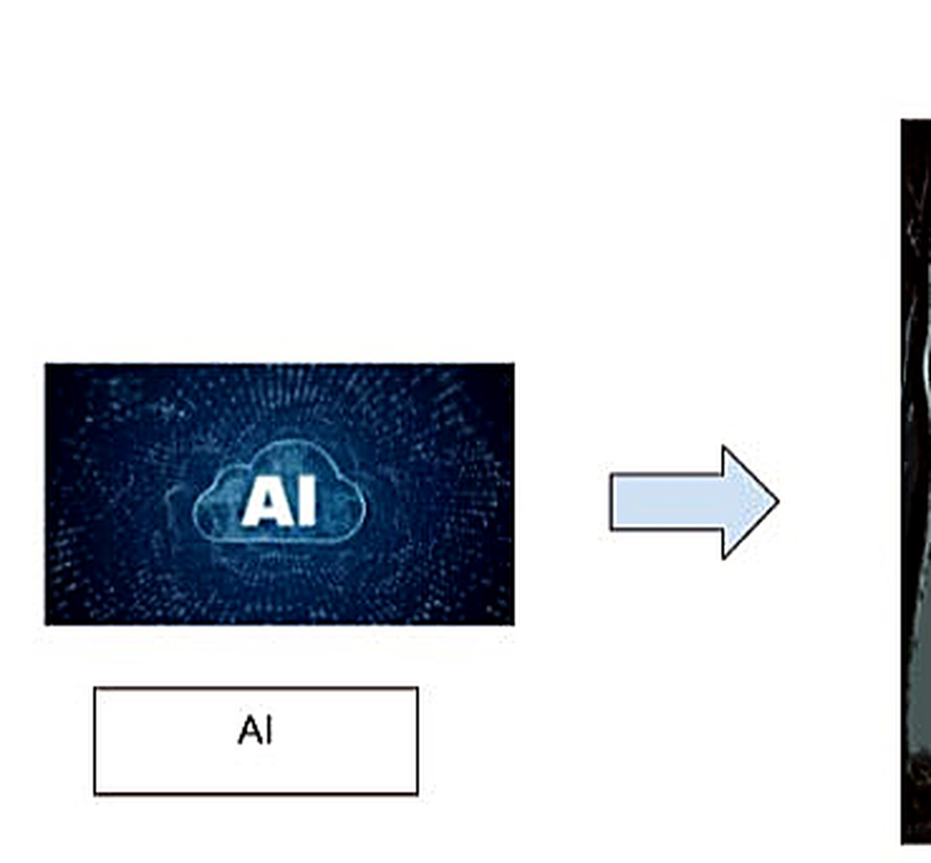
圖5 AI情感分析核心：課程重點是理解推論、限制與不確定性，而非把AI神化

七、學習評量設計與四等級評量規準（Rubrics）

（一）評量架構
評量階段 | 工具 | 目的 | 比重建議
診斷性 | 先備概念提問、作品觀察、AI迷思快問快答 | 掌握學生對AI、情緒、程式與台語的起點。 | 不計分／作為分組依據
形成性 | 學習單1-5、流程圖、語音測試表、程式檢核、除錯紀錄、倫理情境題 | 在每個模組完成後立即發現理解或操作問題。 | 60%
總結性 | 作品展演、系統測試數據、口頭發表、學習單6自評互評 | 評估整合能力、證據表達、合作與倫理素養。 | 40%

（二）四等級Rubrics
構面 | 4 優異 | 3 良好 | 2 基礎 | 1 待加強
需求理解與高齡友善 | 能以具體情境與證據分析至少3項長者需求；設計低操作負擔、回饋清楚，並能解釋每項決策。 | 能辨識主要需求並提出合理友善設計，說明大致完整。 | 需求描述較籠統，設計與需求連結有限，需要教師提示。 | 以刻板印象描述長者，無法說明需求與設計關聯。
AI與語音概念 | 能清楚說明STT與情感分析流程、至少3種誤差來源及AI不確定性；不把AI輸出當真實心理狀態。 | 能說明流程與2種誤差來源，知道AI可能誤判。 | 僅能描述功能，對誤判原因或限制理解不足。 | 誤認AI能直接讀心，無法說明資料與模型角色。
ESP32與燈光實作 | 四種以上情緒代碼均能穩定觸發正確燈效；能自主除錯並留下完整紀錄。 | 主要功能可運作，少量問題可在提示下修正。 | 功能間歇失敗或規則不完整，需較多教師協助。 | 無法完成基本輸入輸出連動或接線不符合安全規範。
科學測試與數據 | 測試條件明確、資料完整，能計算成功率、比較差異並以證據決定改善優先序。 | 完成規定測試並能做基本比較與解釋。 | 紀錄有缺漏，結論多依感覺，數據使用有限。 | 缺乏系統測試或資料不足以支持結論。
AI倫理與隱私 | 能主動落實告知同意、資料最小化、刪除與不標籤原則；能辨識複雜倫理情境。 | 理解基本隱私規範並在課堂中遵守。 | 知道隱私重要，但在情境判斷中常忽略同意或保存問題。 | 任意錄音／分享，或把AI分類當作對同學的標籤。
團隊合作與發表 | 分工均衡、協調主動；發表能同時呈現功能、數據、AI限制與社會價值。 | 合作順暢，能完成清楚作品介紹。 | 合作偶有失衡，發表偏重作品外觀或功能。 | 參與度低、缺乏合作，無法完整解說。

（三）作品功能與安全檢核表
檢核項目 | 具體規準 | 結果
語音輸入 | 測試句能被系統接收；若使用錄音，已取得同意。 | □通過 □需修正
語音轉文字 | 在安靜情境下大部分測試句可正確轉寫；錯誤有紀錄。 | □通過 □需修正
AI情感分析 | 至少4種情緒可輸出；展示中清楚說明可能誤判。 | □通過 □需修正
ESP32通訊 | 可穩定接收情緒代碼；斷線時有可辨識狀態。 | □通過 □需修正
RGB回饋 | 色彩、亮度、閃爍與設計表一致；無刺眼高頻閃爍。 | □通過 □需修正
外觀結構 | 樹皮、木片與裝飾牢固，無尖角或裸露危險線材。 | □通過 □需修正
隱私 | 不展示真實私密語音、姓名或敏感文字。 | □通過 □需修正

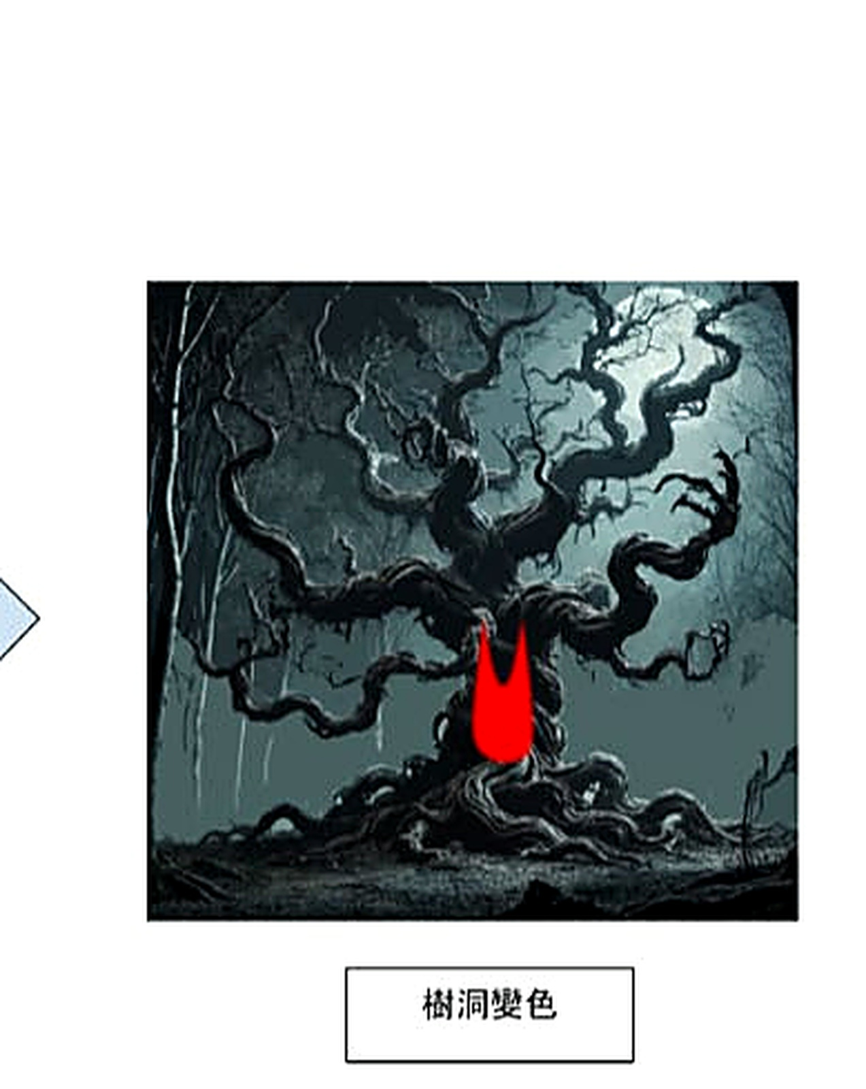
圖6 情感燈光回饋：顏色只是設計符號，必須允許使用者差異並避免過度解讀

八、學生學習單（一）：同理心地圖與問題定義
班級：__________ 姓名：______________ 組別：______ 日期：____年____月____日
一、我們觀察到的使用情境（請用完整句子）：
________________________________________________________________________________
________________________________________________________________________________
________________________________________________________________________________
二、長者可能需要什麼？請把「需求」與「功能」分開。
需求／困難 | 我們的證據或情境 | 可能功能（先不急著決定技術）

三、問題定義句：我們希望幫助 __________________，在 __________________ 情境中，能夠 __________________，因為 __________________。
四、我們最不希望作品造成的新困擾是：____________________________________________________

九、學生學習單（二）：台語語音辨識與AI情感分析測試
班級：__________ 姓名：______________ 組別：______ 日期：____年____月____日
一、語音轉文字測試：請固定句子，每次只改變一個條件。
次數 | 原句 | 條件（距離／噪音／語速） | 辨識文字 | 正確？
1
2
3
4
5
6
7
8

二、AI情感分類比較：
測試句 | 我認為的情緒 | AI輸出 | 一致？ | 可能誤判原因

三、請寫出三種「AI可能判斷錯」的原因：
1. ________________________________________________________________________________
2. ________________________________________________________________________________
3. ________________________________________________________________________________

十、學生學習單（三）：ESP32情緒燈光設計與程式紀錄
班級：__________ 姓名：______________ 組別：______ 日期：____年____月____日
請記住：燈光顏色不是情緒的科學定義，而是我們設計的一種回饋符號。
情緒代碼 | 顏色／RGB | 亮度 | 動畫／閃爍 | 設計理由
calm
happy
sad
angry
其他：________

程式規則（請用自然語言或流程圖表示）：
________________________________________________________________________________
________________________________________________________________________________
________________________________________________________________________________
________________________________________________________________________________
________________________________________________________________________________
一次除錯紀錄：現象 ____________________ → 猜測 ____________________ → 測試 ____________________ → 結果 ____________________

十一、學生學習單（四）：端到端系統測試與疊代紀錄
班級：__________ 姓名：______________ 組別：______ 日期：____年____月____日
測試條件：每一筆都從「說話」開始，到「燈光回饋」結束。
# | STT正確 | AI分類 | 燈光正確 | 延遲（秒） | 問題／備註
1
2
3
4
5
6
7
8
9
10

成功定義：STT、AI代碼傳輸與燈光輸出皆符合我們設定，才算一次端到端成功。
成功次數：______ / 10 成功率：______ %
我們最優先改善的問題：____________________________________________________________
我們選它的證據：__________________________________________________________________
修改內容：__________________________________________________________________________
修改後再次測試結果：________________________________________________________________

十二、學生學習單（五）：AI倫理、隱私與使用者權利
班級：__________ 姓名：______________ 組別：______ 日期：____年____月____日
請判斷下列情境：可接受／不可接受／需要更多條件，並寫理由。
情境 | 判斷 | 理由與應補充的保護措施
未告知同學就錄下他的台語，拿去測試AI。
使用教師提供的虛構句進行模型測試。
把「AI判定同學很憤怒」貼到班級群組。
成果展只保存統計成功率，不保存原始錄音。
長者可以隨時要求停止使用、關閉燈光並刪除資料。

請完成《樹洞使用者權利卡》四條：
1. 使用者有權 _____________________________________________________________________
2. 使用者有權 _____________________________________________________________________
3. 使用者有權 _____________________________________________________________________
4. 使用者有權 _____________________________________________________________________

十三、學生學習單（六）：成果發表、自評與同儕互評
班級：__________ 姓名：______________ 組別：______ 日期：____年____月____日
一、60秒作品介紹：請先寫重點，不要逐字背稿。
問題／需求：__________________________________________________________________________
技術流程：____________________________________________________________________________
最有證據的測試結果：__________________________________________________________________
AI限制／倫理聲明：____________________________________________________________________
二、自評與互評（1=待加強，5=非常好）
指標 | 自評 | 同儕 | 證據／例子
理解高齡需求與設計目的
能說明語音→AI→ESP32→LED流程
能用數據說明測試與改善
能說明AI限制與隱私規範
積極合作並完成分工

三、下一版我最想改進：________________________________________________________________
原因：________________________________________________________________________________
我學到最重要的一件事：________________________________________________________________

十四、教師教學反思、延伸學習與課程調整建議

（一）教師課後反思檢核
- □ 學生是否從「高齡者真實需求」出發，而不是只因為AI很酷就加入功能？
- □ 學生是否能說明AI判讀與真實情緒之間存在差距？是否仍出現「AI會讀心」的迷思？
- □ 台語熟練度差異是否影響學習公平？是否提供替代資料與合作角色？
- □ 測試是否有控制變因與紀錄數據，還是只反覆試到成功？
- □ 每一次錄音與資料使用是否落實告知、同意與刪除原則？
- □ 展演是否清楚標示作品不作為心理診斷或醫療用途？
- □ 學生能否從失敗紀錄中說明改善，而不是只展示最後成功成果？

（二）延伸學習方向
方向 | 延伸任務 | 跨域價值
台語語言科技 | 蒐集公開且經授權的常用台語詞彙，分析哪些詞最容易被STT誤認。 | 本土語文 × AI資料品質
公平性測試 | 比較不同年齡、音量、口音或環境噪音下的辨識率，但必須取得同意並去識別化。 | 科學探究 × AI公平性
多模態回饋 | 除了燈光，再設計語音、震動或簡單圖示，讓視覺或聽覺需求不同的使用者都能操作。 | 通用設計 × 輔助科技
邊緣AI／隱私 | 比較「上傳雲端分析」與「本機處理」在速度、隱私與成本上的差異。 | 資訊科技 × 資料治理
社區共創 | 與長輩進行經同意的使用者測試，讓長輩不是被研究的對象，而是共同設計者。 | 社會參與 × 設計思考

（三）課程結語
《樹洞》最重要的學習不是「讓AI判斷人的情緒」，而是讓學生在真實社會問題中體會：科技必須建立在理解人、尊重人與保護人的基礎上。當學生能用數據檢驗系統、用批判眼光看AI、用同理心設計互動，並願意承認模型會犯錯，他們才真正具備108課綱所強調的系統思考、科技素養、溝通合作與公民責任。

圖7 自然材料與木片底座細節：兼顧美感、親和力與高齡友善情境
— 編號25《樹洞》108課綱跨領域詳細教案完 —

